宁波北仑高档模具及压铸产业基地开园，
9月23日易模网采购对接会邀您来考察。

宁波北仑作为“中国压铸模产业基地”，现有模具企业1743家，其中压铸模具规模已占全国总量50%以上。为加快区域内模具产业升级，2012年动工建设大碶高档模具及压铸产业基地，占地面积4000亩。到目前已完成投资40多亿，建成投产的近百家企业以北仑区模具、压铸骨干为主。新环境、新设备、新理念提升了北仑模具、压铸的整体水平，从而保证模具品质、缩短产品交期。
基地内以生产模具、压铸件、精加工企业为主，产业集聚的优势充分显现，从模具钢、模具零配件供应，到模具研发生产，模具热处理、精加工，最后到产品生产都可以在基地内完成，实现全程服务。
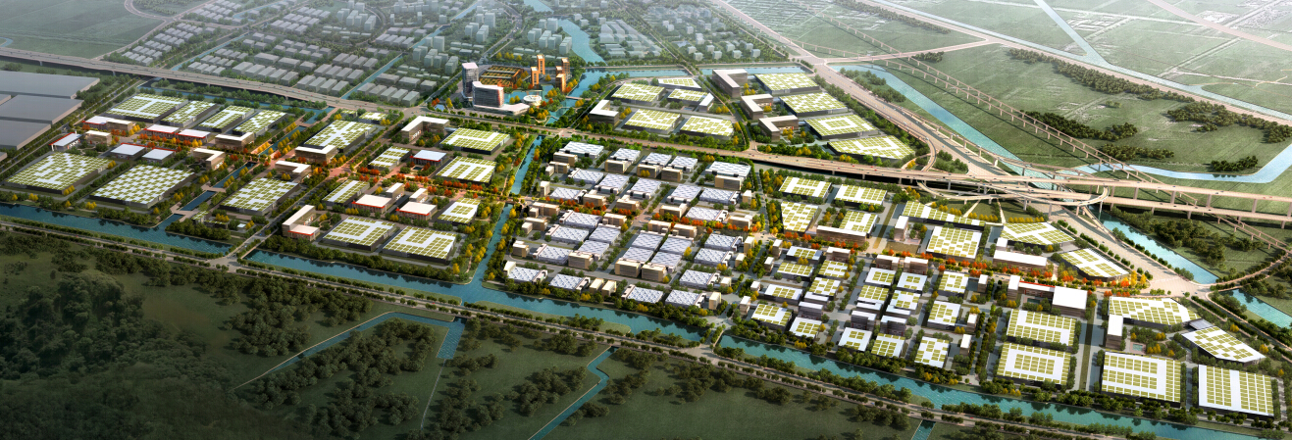
9月23日宁波北仑模具工业协会联合易模网将在大碶高档模具及压铸产业基地举办采购对接会，带您走进北仑大碶高档模具及压铸产业基地。本次活动将组织区域内的优势企业与您面对面洽谈，并实地考察工厂。

活动流程：
流程 | 内容 | 时间
 | 入住美怡富春大酒店（凭邀请函免费） | 9月22日
9:00~9:30 | 美怡富春大酒店签到 | 9月23日
9:40~10:00 | 产业基地介绍 | 9月23日
10:00~11:00 | 模具及压铸技术交流 | 9月23日
11:30~12:30 | 午餐 | 9月23日
12:30~16:30 | 采购洽谈及工厂实地考察 | 9月23日

采购商报名方式：
联系人：沈百江 联系电话：15356472778 报名邮箱：neil@mould.org.cn
活动地址：宁波北仑庐山西路139号 美怡富春大酒店
执单
盖 章
公司名称
采购项目 | 产品要求 |  | 对供应商要求
例如：  差速器壳体  (填写时请删除) | 例如：  气密性检测;材料ADC12重3~6公斤等  (填写时请删除) |  | 例如：  中型规模压铸厂，有TS16949; 产值2000万，要求800~1600吨压机等  (填写时请删除)
参会人姓名 | 职 务 | 手机 | E-mail

备注：参加本次活动客户凭邀请函全程免费，并为您免费安排9.22日晚标间一间；请填写好回执，盖章回传到0574-86800663 或扫描后E-Mail到大会联系人邮箱neil@mould.org.cn

